ПРАВИЛА БЕЗОПАСНОГО ПОВЕДЕНИЯ НА ВОДЕ
Умение хорошо плавать - одна из важнейших гарантий безопасного отдыха на воде, но помните, что даже хороший пловец должен соблюдать постоянную осторожность, дисциплину и строго придерживаться правил поведения на воде.
Лучше всего купаться в специально оборудованных местах: пляжах, бассейнах, купальнях; обязательно предварительно пройти медицинское освидетельствование и ознакомившись с правилами внутреннего распорядка мест для купания.
В походах место для купания нужно выбирать там, где чистая вода, ровное песчаное или гравийное дно, небольшая глубина (до 2 м), нет сильного течения (до 0,5 м/с).
Начинать купаться рекомендуется в солнечную безветренную погоду при температуре воды 17-19⁰С, воздуха 20-25⁰С. В воде следует находиться 10-15 минут, перед заплывом необходимо предварительно обтереть тело водой.
При переохлаждении тела пловца в воде могут появиться судороги, которые сводят руку, а чаще ногу или обе ноги. При судорогах надо немедленно выйти из воды. Если нет этой возможности, то необходимо действовать следующим образом:
1.Изменнть стиль плавания - плыть на спине.
2.При ощущении стягивания пальцев руки, надо быстро, с силой сжать кисть руки в кулак, сделать резкое отбрасывающее движение рукой в наружную сторону, разжать кулак.
3.При судороге икроножной мышцы необходимо согнуться, двумя руками обхватить стопу пострадавшей ноги и с силой подтянуть стопу к себе.
4.При судорогах мышц бедра необходимо обхватить рукой ногу с наружной стороны ниже голени у лодыжки (за подъем) и, согнув ее в колене, потянуть рукой с силой назад к спине.
5.Произвести укалывание любым острым подручным предметом (булавкой, иголкой и т.п.)
6.Уставший пловец должен помнить, что лучшим способом для отдыха на воде является положение "лежа на спине".
Не заплывайте за буйки – там может оказаться резкий обрыв дна, холодный ключ, заросли водорослей и т.п.
Не устраивайте в воде игр, связанных с захватами – в пылу азарта Вы можете послужить причиной того, что партнер вместо воздуха вдохнет воду и потеряет сознание.
Правила оказания помощи при утоплении
1. Перевернуть пострадавшего лицом вниз, опустить голову ниже таза.
2. Очистить ротовую полость.
3. Резко надавить на корень языка.
4. При появлении рвотного и кашлевого рефлексов - добиться полного удаления воды из дыхательных путей и желудка.
5. Если нет рвотных движений и пульса - положить на спину и приступить к реанимации (искусственное дыхание, непрямой массаж сердца). При появлении признаков жизни - перевернуть лицом вниз, удалить воду из легких и желудка.
6. Вызвать “Скорую помощь”.
Если человек уже погрузился в воду, не оставляйте попыток найти его на глубине, а затем вернуть к жизни. Это можно сделать, если утонувший находился в воде не более 6 минут.
НЕЛЬЗЯ
ОСТАВЛЯТЬ ПОСТРАДАВШЕГО БЕЗ ВНИМАНИЯ (в любой момент может произойти остановка сердца)
САМОСТОЯТЕЛЬНО ПЕРЕВОЗИТЬ ПОСТРАДАВШЕГО, ЕСЛИ ЕСТЬ ВОЗМОЖНОСТЬ ВЫЗВАТЬ СПАСАТЕЛЬНУЮ СЛУЖБУ.
Чтобы избавиться от воды, попавшей в дыхательные пути и мешающей дышать, нужно немедленно остановиться, энергичными движениями рук и ног удерживаться на поверхности воды и, подняв голову возможно выше, сильно откашляться. Чтобы избежать захлебывания в воде, пловец должен соблюдать правильный ритм дыхания. Плавая в волнах, нужно внимательно следить за тем, чтобы делать вдох, когда находишься между гребнями волн. Плавая против волн, следует спокойно подниматься на волну и скатываться с нее. Если идет волна с гребнем, то лучше всего подныривать под нее немного ниже гребня.
Попав в быстрое течение, не следует бороться против него, необходимо не нарушая дыхания плыть по течению к берегу.
Оказавшись в водовороте, не следует поддаваться страху, терять чувство самообладания. Необходимо набрать побольше воздуха в легкие, погрузиться в воду и, сделав сильный рывок в сторону по течению, всплыть на поверхность.
Запутавшись в водорослях, не делайте резких движений и рывков. Необходимо лечь на спину, стремясь мягкими, спокойными движениями выплыть в ту сторону, откуда приплыл. Если все-таки не удается освободиться от растений, то, освободив руки, нужно поднять ноги и постараться осторожно освободиться от растений при помощи рук.
Нельзя подплывать близко к идущим судам с целью покачаться на волнах. В близи идущего теплохода возникает течение, которое может затянуть под винт. Опасно прыгать (нырять) в воду в неизвестном месте - можно удариться головой о грунт, корягу, сваю и т.п., сломать шейные позвонки, потерять сознание и погибнуть.
Не менее опасно нырять с плотов катеров, лодок, пристаней и других плавучих сооружений. Под водой могут быть бревна - топляки, сваи, рельсы, железобетон и пр. Нырять можно лишь в местах, специально для этого оборудованных. Нельзя купаться у крутых, обрывистых и заросших растительностью берегов. Здесь склон дна может оказаться очень засоренным корнями н растительностью. Иногда песчаное дно бывает зыбучим, что опасно для не умеющих плавать.
Важным условием безопасности на воде является строгое соблюдение правил катания на лодке. Нельзя выходить в плавание на неисправной и полностью необорудованной лодке. Перед посадкой в лодку, надо осмотреть ее и убедиться в наличии весел, руля, уключин, спасательного круга, спасательных жилетов по числу пассажиров, и черпака для отлива воды. Посадку в лодку производить, осторожно ступая посреди настила. Садиться на балки (скамейки) нужно равномерно. Ни в коем случае нельзя садиться на борт лодки, пересаживаться с одного места на другое, а также переходить с одной лодки на другую, раскачивать лодку и нырять с нее.
Запрещается кататься на лодке детям до 16 лет без сопровождения взрослых, перегружать лодку сверх установленной нормы для этого типа лодки, пересекать курс моторных судов, близко находиться к ним и двигаться по судовому ходу. Опасно подставлять борт лодки параллельно идущей волне. Волну надо "резать" носом лодки поперек или под углом.
Если лодка опрокинется, в первую очередь нужно оказать помощь тому, кто в ней нуждается. Лучше держаться всем пассажирам за лодку и общими усилиями толкать ее к берегу или на мелководье.
Для не умеющих плавать и плохо плавающих, особую опасность представляют различные надувные плавсредства: камеры, пояса, резиновые матрацы и т.п.

Человек может оказаться в воде как по своей воле: купание, подводная охота, рыбная ловля, так и совершенно случайно: авария плавсредства, падение в воду, оказание помощи пострадавшим.

С целью предупреждения случаев утопления необходимо соблюдать основные правила поведения на воде.

* Не заходить в воду (особенно в глубоких местах), не умея плавать.
* Купаться только в разрешенных, хорошо известных местах.
* Нельзя купаться вблизи водосбросов, шлюзов, пристаней, мостов, водоворотов, стремнин, в судоходном фарватере, вблизи плавсредств, в местах скопления водорослей.
* Нельзя резко входить в воду или нырять после длительного пребывания на солнце, сразу после приема пищи, в состоянии утомления.
* Запрещается прыгать в воду в незнакомых местах, проводить игры в воде, связанные с захватами.
* Запрещается оставлять детей на берегу водоема без присмотра взрослых.
* Не умея плавать, нельзя находиться в воде на надувном матраце или камере.
* Нельзя долго находиться в воде, особенно в холодной.
* Нельзя купаться в штормовую погоду и во время грозы.
* Нельзя заниматься подводным плаванием или подводной охотой без разрешения врача.

Для предотвращения погружения человека под воду можно использовать несколько способов: плавание, поддержание горизонтального или вертикального положения тела за счет активных движений руками и ногами, принятие позы «поплавок», использование плавающих в воде предметов и специальных спасательных средств.
Плавание относится к активному способу удержания человека на воде и передвижения, однако оно связано с большими физическими затратами и быстрым утомлением.

Для отдыха на воде можно использовать позу лежа на спине: лечь на спину, развести руки и ноги, закрыть глаза, положить голову на воду, расслабиться, дышать глубоко и спокойно, удерживать горизонтальное положение за счет работы рук и ног.
Эта поза самая безопасная и менее утомительная.

Отдых на воде обеспечивает
поза «поплавок». Для ее выполнения необходимо глубоко вдохнуть, погрузить лицо в воду, обхватить колени руками и прижать их к туловищу, выдох делать медленно в воду. После окончания выдоха следует поднять голову, осуществить вдох, опустить голову в воду и сделать выдох под водой.
Для отдыха в воде можно использовать плавающие в ней предметы

Спокойное, уверенное поведение человека в воде позволит долго удержаться на ее поверхности, дождаться помощи, набраться сил и самостоятельно добраться до берега.
Беспорядочное барахтанье в воде приводит к быстрой потере сил, попаданию воды в дыхательные пути, что способствует утоплению.
Тонущий человек хаотично размахивает руками, просит о помощи, периодически уходит под воду и всплывает. В этой ситуации ему необходимо немедленно оказать помощь.
Главная задача заключается в быстром извлечении пострадавшего из воды на берег или плавсредство. Если помощь оказать в первую минуту после утопления, то можно спасти 90 % и более пострадавших, через 5-6 минут число благополучных исходов резко сокращается.

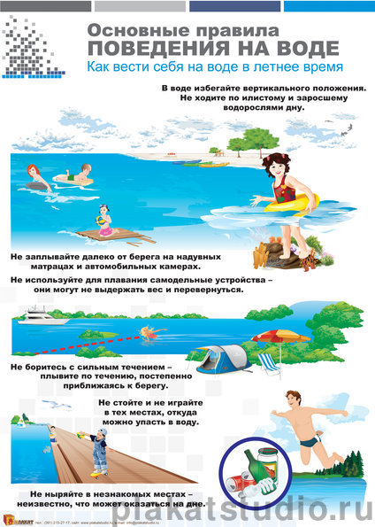

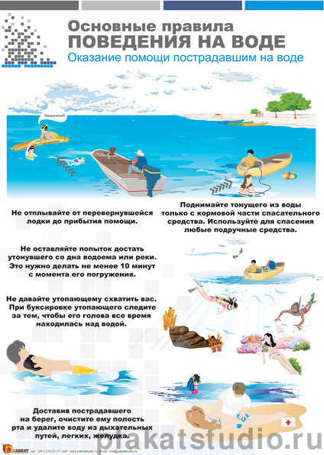

Правила поведения на воде детей
Входите в воду быстро и во время купания не стойте без движения. Почувствовав озноб, быстро выходите из воды и сообщите об этом взрослому.
Не купайтесь сразу после приема пищи и большой физической нагрузки (иг-ры в футбол, борьбы, бега и т.п.).
Перерыв между приемами пищи и купанием должен быть не менее 45 - 50 мин.
В холодную погоду после купания, чтобы согреться, проделайте несколько легких гимнастических упражнений.
Не купайтесь больше 30 мин., если вода холодная, достаточно 5 - 6 мин.
В жаркие солнечные дни купайтесь в плавательной шапочке или укрывайте голову белым платком.
Не прыгайте в воду головой вниз при ушных заболеваниях, особенно при повреждении барабанной перепонки.
После перенесенного заболевания среднего уха вкладывайте в ушную раковину при купании и плавании шарик ваты, смазанный вазелином.
Не оставайтесь при нырянии долго под водой.
Выйдя из воды, вытритесь насухо и сейчас же оденьтесь.
Почувствовав усталость, спокойно плывите к берегу. При судорогах не теряйтесь, старайтесь держаться на воде и зовите на помощь.
При оказании вам помощи не хватайте спасающего, а помогите ему буксировать вас к берегу.
Не купайтесь при недомогании и повышенной температуре.
При слабости или недомогании после купания и плавания обратитесь к врачу.
Запрещается:
• входить в воду без разрешения взрослого;
• входить в воду разгоряченным (потным);
• заплывать за установленные знаки ограждения водного бассейна, отведен-ного для купания;
• подплывать близко к моторным лодкам, гидроциклам и другим судам;
• купаться при большой волне;
• прыгать с вышки, если вблизи нее находятся другие пловцы;
• толкать товарища с берега, с вышки в воду.

